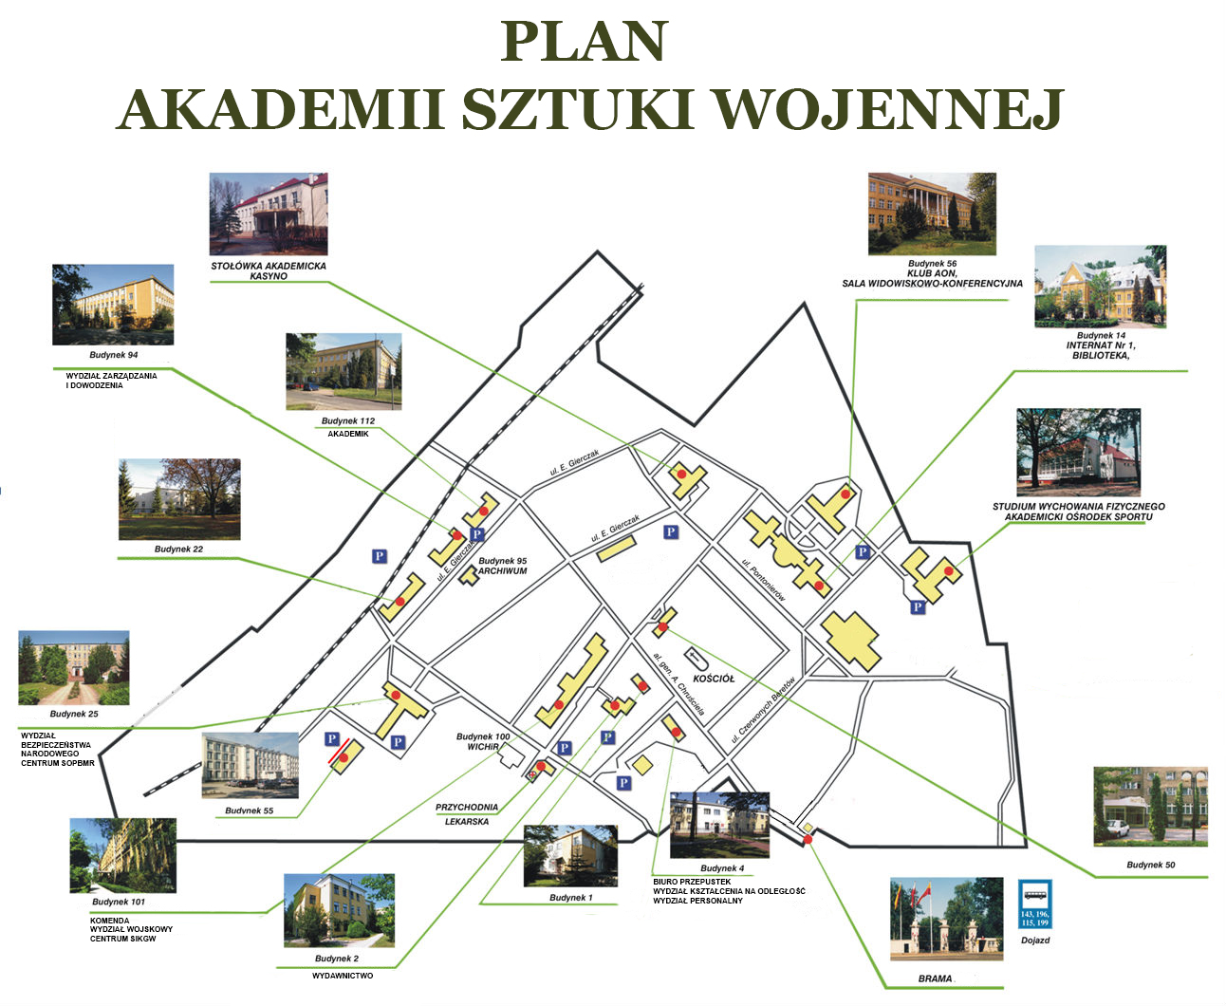

Miejsce konferencji: budynek Nr 14 Biblioteka - Aula 30 i Aula NATO

